Introduction à Rmarkdown

Amsata Niang

16/03/2022

# Voici un titre

## 2ieme niveeau

### 3ieme niveau

#### 4ieme niveau

It is recommended that you download the “Basic MiKTeX Installer” from the download page. This allows you to set up a basic MiKTeX system. And since MiKTeX has the ability to download needed packages on-the-fly from the Internet, you will not miss any feature.

It is possible to install a complete MiKTeX system. For that purpose you can use the “MiKTeX Net Installer” which can be downloaded from the download page.

**un texte en gras**

Voici un listing

* Item 1
* Item 2

1. Un autre item
2. Deux

# Equation latex

Voici une équation : $y=ax^{2}+bx^{3}+\frac{π}{2}$

Voici une équation :

$$y=ax^{2}+bx^{3}+\frac{π}{2}$$

$$\sum_{i=1}^{n}{x_{i}}$$

mettre des liens

[texte du lien](https://miktex.org/howto/download-miktex)

mettre des photos



legende

# Ajout du code R

chunk

## Sepal.Length Sepal.Width Petal.Length Petal.Width Species  
## 1 5.1 3.5 1.4 0.2 setosa  
## 2 4.9 3.0 1.4 0.2 setosa  
## 3 4.7 3.2 1.3 0.2 setosa  
## 4 4.6 3.1 1.5 0.2 setosa  
## 5 5.0 3.6 1.4 0.2 setosa  
## 6 5.4 3.9 1.7 0.4 setosa

#titre

library(ggplot2)  
ggplot(iris,aes(x=Sepal.Length,y=Species))+geom_boxplot()

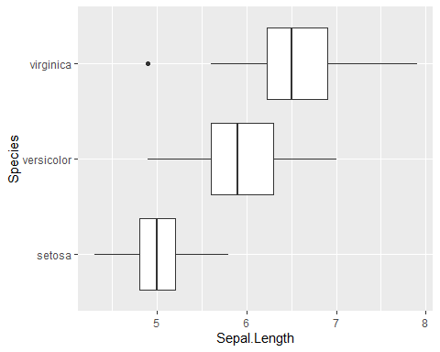

x=rnorm(1)*100

## Comment dynamiser des commentaires 15.4205139

affichier un texte sous format de code dplyr dplyr()

Titre HTML

Un texte orange